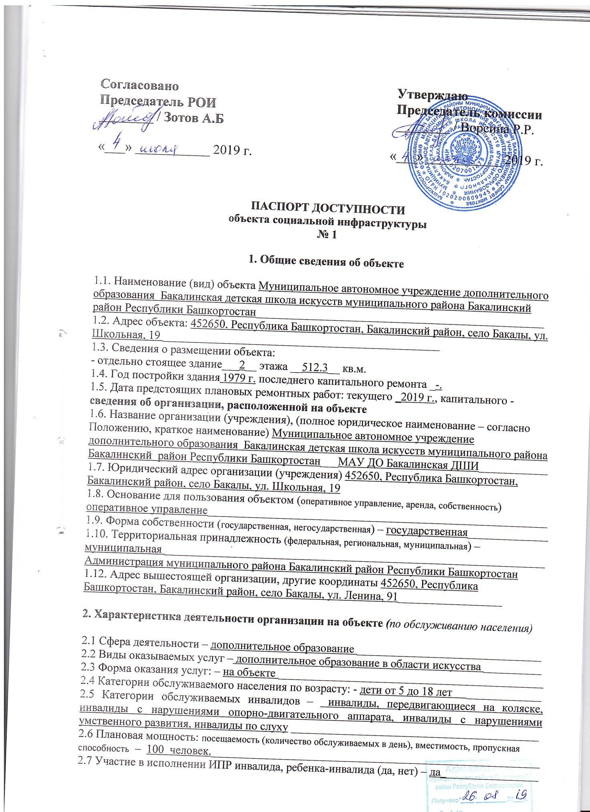

**3. Состояние доступности объекта для инвалидов**

**и других маломобильных групп населения (МГН)**

**3.1 Путь следования к объекту пассажирским транспортом** – нет_____________________

(описать маршрут движения с использованием пассажирского транспорта)

наличие адаптированного пассажирского транспорта к объекту – нет ____________________

**3.2 Путь к объекту от ближайшей остановки пассажирского транспорта:**

3.2.1 расстояние до объекта от остановки транспорта - м

3.2.2 время движения (пешком) - мин

3.2.3 наличие выделенного от проезжей части пешеходного пути (*да, нет*) – нет___________

3.2.4 Перекрестки: нет ___________________________________

3.2.5 Информация на пути следования к объекту: нет __________________________________

3.2.6 Перепады высоты на пути: *есть, нет* – нет_______________________________________

Их обустройство для инвалидов на коляске: *да, нет* – нет _________________________

**3.3 Организация доступности объекта для инвалидов – форма обслуживания\***

|  |  |  |
| --- | --- | --- |
| №№  п/п | **Категория инвалидов**  (вид нарушения) | **Вариант организации доступности объекта**  (формы обслуживания)* |
| 1. | **Все категории инвалидов и МГН** | ДУ |
|  | *в том числе инвалиды:* |  |
| 2 | передвигающиеся на креслах-колясках | ДУ |
| 3 | с нарушениями опорно-двигательного аппарата | ДУ |
| 4 | с нарушениями зрения | ДУ |
| 5 | с нарушениями слуха | ДУ |
| 6 | с нарушениями умственного развития | Б |

* - указывается один из вариантов: **«А», «Б», «ДУ», «ВНД»**

**3.4 Состояние доступности основных структурно-функциональных зон**

|  |  |  |
| --- | --- | --- |
| №№  п \п | **Основные структурно-функциональные зоны** | **Состояние доступности, в том числе для основных категорий инвалидов\*\*** |
| 1 | Территория, прилегающая к зданию (участок) | ДП-И (Г, У) |
| 2 | Вход (входы) в здание | ДП-И (Г, У)  ДУ (О, С, К) |
| 3 | Путь (пути) движения внутри здания (в т. ч. пути эвакуации) | ДЧ-И (Г, У)  ДУ (С, К, О) |
| 4 | Зона целевого назначения здания (целевого посещения объекта) | ДЧ-И (С, О, Г, У)  ДУ (К) |
| 5 | Санитарно-гигиенические помещения | ДП-И (Г, У)  ДУ (К, О, С) |
| 6 | Система информации и связи (на всех зонах) | ДЧ-И (К, У, О)  ДУ (С, Г) |
| 7 | Пути движения к объекту (от остановки транспорта) | - |

**\*\*** Указывается: **ДП-В** - доступно полностью всем; **ДП-И** (К, О, С, Г, У) – доступно полностью избирательно (указать категории инвалидов); **ДЧ-В** - доступно частично всем; **ДЧ-И** (К, О, С, Г, У) – доступно частично избирательно (указать категории инвалидов); **ДУ** - доступно условно, **ВНД** – временно недоступно

**3.5. ИТОГОВОЕ ЗАКЛЮЧЕНИЕ о состоянии доступности**  Объект социальной инфраструктуры Муниципальное автономное учреждение дополнительного образования Бакалинская детская школа искусств муниципального района Бакалинский район Республики Башкортостан_ доступен частично для инвалидов с нарушением слуха и с нарушением опорно – двигательного аппарата. Для людей с полным отсутствием зрения или с частичной потерей его, объект доступен условно, так как для адаптации необходимо организовать помощь со стороны сотрудника ОСИ для сопровождения к месту получения услуги. Для людей, пользующихся креслами – колясками, необходимо организовать альтернативную форму обслуживания на 1 этаже.

**4. Управленческое решение**

**4.1. Рекомендации по адаптации основных структурных элементов объекта**

|  |  |  |
| --- | --- | --- |
| №  п \п | **Основные структурно-функциональные зоны объекта** | **Рекомендации по адаптации объекта (вид работы)\*** |
| 1 | Территория, прилегающая к зданию (участок) | Организационные мероприятия |
| 2 | Вход (входы) в здание | Капитальный ремонт  Текущий ремонт  Организационные мероприятия |
| 3 | Путь (пути) движения внутри здания (в т. ч. пути эвакуации) | Капитальный ремонт  Организационные мероприятия  Текущий ремонт |
| 4 | Зона целевого назначения здания (целевого посещения объекта) | Организация альтернативной формы обслуживания |
| 5 | Санитарно-гигиенические помещения | Капитальный ремонт |
| 6 | Система информации на объекте (на всех зонах) | Организационные мероприятия  Текущий ремонт  Индивидуальное решение с ТСР |
| 7 | Пути движения к объекту (от остановки транспорта) |  |
| 8. | **Все зоны и участки** | Капитальный ремонт  Организационные мероприятия  Текущий ремонт  Индивидуальное решение с ТСР  Организация альтернативной формы обслуживания |

*- указывается один из вариантов (видов работ): не нуждается; ремонт (текущий, капитальный); индивидуальное решение с ТСР (техническое средство реабилитации); технические решения невозможны – организация альтернативной формы обслуживания

4.2. Период проведения работ ___по мере финансирования, 2019 - 2025 гг.______________

в рамках исполнения плана проведения необходимых мероприятий по повышению значений показателей доступности объектов и предоставляемых услуг для инвалидов и МГН

*(указывается наименование документа: программы, плана)*

4.3 Ожидаемый результат (по состоянию доступности) после выполнения работ по адаптации _100 % доступность объекта для инвалидов _________________________________________

4.4. Для принятия решения требуется, не требуется *(нужное подчеркнуть):*

Согласование ________________________________________________________________________________

Имеется заключение уполномоченной организации о состоянии доступности объекта (*наименование документа и выдавшей его организации, дата*), прилагается – не имеется____

4.5. Информация размещена (обновлена) на Карте доступности субъекта РФ ________________________________________________________________________________

*(наименование сайта, портала)*

**5. Особые отметки**

Паспорт сформирован на основании:

1. Анкеты (информации об объекте) от «4» июля 2019 г.,

2. Акта обследования объекта: № акта 1 «4» июля 2019 г.

3. Решения Комиссии от «4» июля 2019 г.

**АНКЕТА**

**(информация об объекте)**

**К ПАСПОРТУ ДОСТУПНОСТИ**

**№ 1**

**1. Общие сведения об объекте**

1.1. Наименование (вид) объекта Муниципальное автономное учреждение дополнительного образования Бакалинская детская школа искусств муниципального района Бакалинский район Республики Башкортостан__________________________________________________

1.2. Адрес объекта: 452650, Республика Башкортостан, Бакалинский район, село Бакалы, ул. Школьная, 19 ________________________________________________

1.3. Сведения о размещении объекта:

- отдельно стоящее здание___2__ этажа __512,3__ кв.м.

1.4. Год постройки здания 1979 г.

1.5. Дата предстоящих плановых ремонтных работ: текущего _2019 г., капитального _ - г.

**сведения об организации, расположенной на объекте**

1.6. Название организации (учреждения), (полное юридическое наименование – согласно Положению, краткое наименование) Муниципальное автономное учреждение дополнительного образования Бакалинская детская школа искусств муниципального района Бакалинский район Республики Башкортостан, МАУ ДО Бакалинская ДШИ ______

1.7. Юридический адрес организации (учреждения) 452650, Республика Башкортостан, Бакалинский район, село Бакалы, ул. Школьная, 19 _________________________________

1.8. Основание для пользования объектом (оперативное управление, аренда, собственность) оперативное управление __________________________________________________________

1.9. Форма собственности (государственная, негосударственная) – государственная____________

1.10. Территориальная принадлежность (федеральная, региональная, муниципальная) – муниципальная _________________________________________________________________

1.11. Вышестоящая организация Администрация муниципального района Бакалинский район Республики Башкортостан ____

1.12. Адрес вышестоящей организации, другие координаты 452650, Республика Башкортостан, Бакалинский район, село Бакалы, ул. Ленина _____________________

**2. Характеристика деятельности организации на объекте**

2.1 Сфера деятельности – дополнительное образование ________________________________

2.2 Виды оказываемых услуг – дополнительное образование в области искусства __________

2.3 Форма оказания услуг: – на объекте ______________________________________________

2.4 Категории обслуживаемого населения по возрасту: - дети от 5 до 18 лет _____________

2.5 Категории обслуживаемых инвалидов – инвалиды, передвигающиеся на коляске, инвалиды с нарушениями опорно-двигательного аппарата, инвалиды с нарушениями умственного развития, инвалиды по слуху__________________________________________

2.6 Плановая мощность: посещаемость (количество обслуживаемых в день), вместимость, пропускная способность – 100 человек._______________________________________________________

2.7 Участие в исполнении ИПР инвалида, ребенка-инвалида (да, нет) – да_________________

**3. Состояние доступности объекта для инвалидов**

**и других маломобильных групп населения (МГН)**

**3.1 Путь следования к объекту пассажирским транспортом** – нет_____________________

(описать маршрут движения с использованием пассажирского транспорта)

наличие адаптированного пассажирского транспорта к объекту – нет ____________________

**3.2 Путь к объекту от ближайшей остановки пассажирского транспорта:**

3.2.1 расстояние до объекта от остановки транспорта - м

3.2.2 время движения (пешком) - мин

3.2.3 наличие выделенного от проезжей части пешеходного пути (*да, нет*) – нет___________

3.2.4 Перекрестки: нет ___________________________________

3.2.5 Информация на пути следования к объекту: нет __________________________________

3.2.6 Перепады высоты на пути: *есть, нет* – нет_______________________________________

Их обустройство для инвалидов на коляске: *да, нет* – нет _________________________

**3.3 Вариант организации доступности** (формы обслуживания)* с учетом СП 35-101-2001

|  |  |  |
| --- | --- | --- |
| №№  п/п | **Категория инвалидов**  (вид нарушения) | **Вариант организации доступности объекта** |
| 1. | **Все категории инвалидов и МГН** | ДУ |
|  | *в том числе инвалиды:* |  |
| 2 | передвигающиеся на креслах-колясках | ДУ |
| 3 | с нарушениями опорно-двигательного аппарата | ДУ |
| 4 | с нарушениями зрения | ДУ |
| 5 | с нарушениями слуха | ДУ |
| 6 | с нарушениями умственного развития | Б |

* - указывается один из вариантов: **«А», «Б», «ДУ», «ВНД»**

**4. Управленческое решение** (предложения по адаптации основных структурных элементов объекта)

|  |  |  |
| --- | --- | --- |
| №  п \п | **Основные структурно-функциональные зоны объекта** | **Рекомендации по адаптации объекта (вид работы)\*** |
| 1 | Территория, прилегающая к зданию (участок) | Организационные мероприятия |
| 2 | Вход (входы) в здание | Капитальный ремонт  Текущий ремонт  Организационные мероприятия |
| 3 | Путь (пути) движения внутри здания (в т. ч. пути эвакуации) | Капитальный ремонт  Текущий ремонт  Организационные мероприятия |
| 4 | Зона целевого назначения здания (целевого посещения объекта) | Организация альтернативной формы обслуживания |
| 5 | Санитарно-гигиенические помещения | Капитальный ремонт |
| 6 | Система информации на объекте (на всех зонах) | Текущий ремонт  Организационные мероприятия  Индивидуальное решение с ТСР |
| 7 | Пути движения к объекту (от остановки транспорта) |  |
| 8. | **Все зоны и участки** | Капитальный ремонт  Текущий ремонт  Организационные мероприятия  Индивидуальное решение с ТСР  Организация альтернативной формы обслуживания |

*- указывается один из вариантов (видов работ): не нуждается; ремонт (текущий, капитальный); индивидуальное решение с ТСР; технические решения невозможны – организация альтернативной формы обслуживания

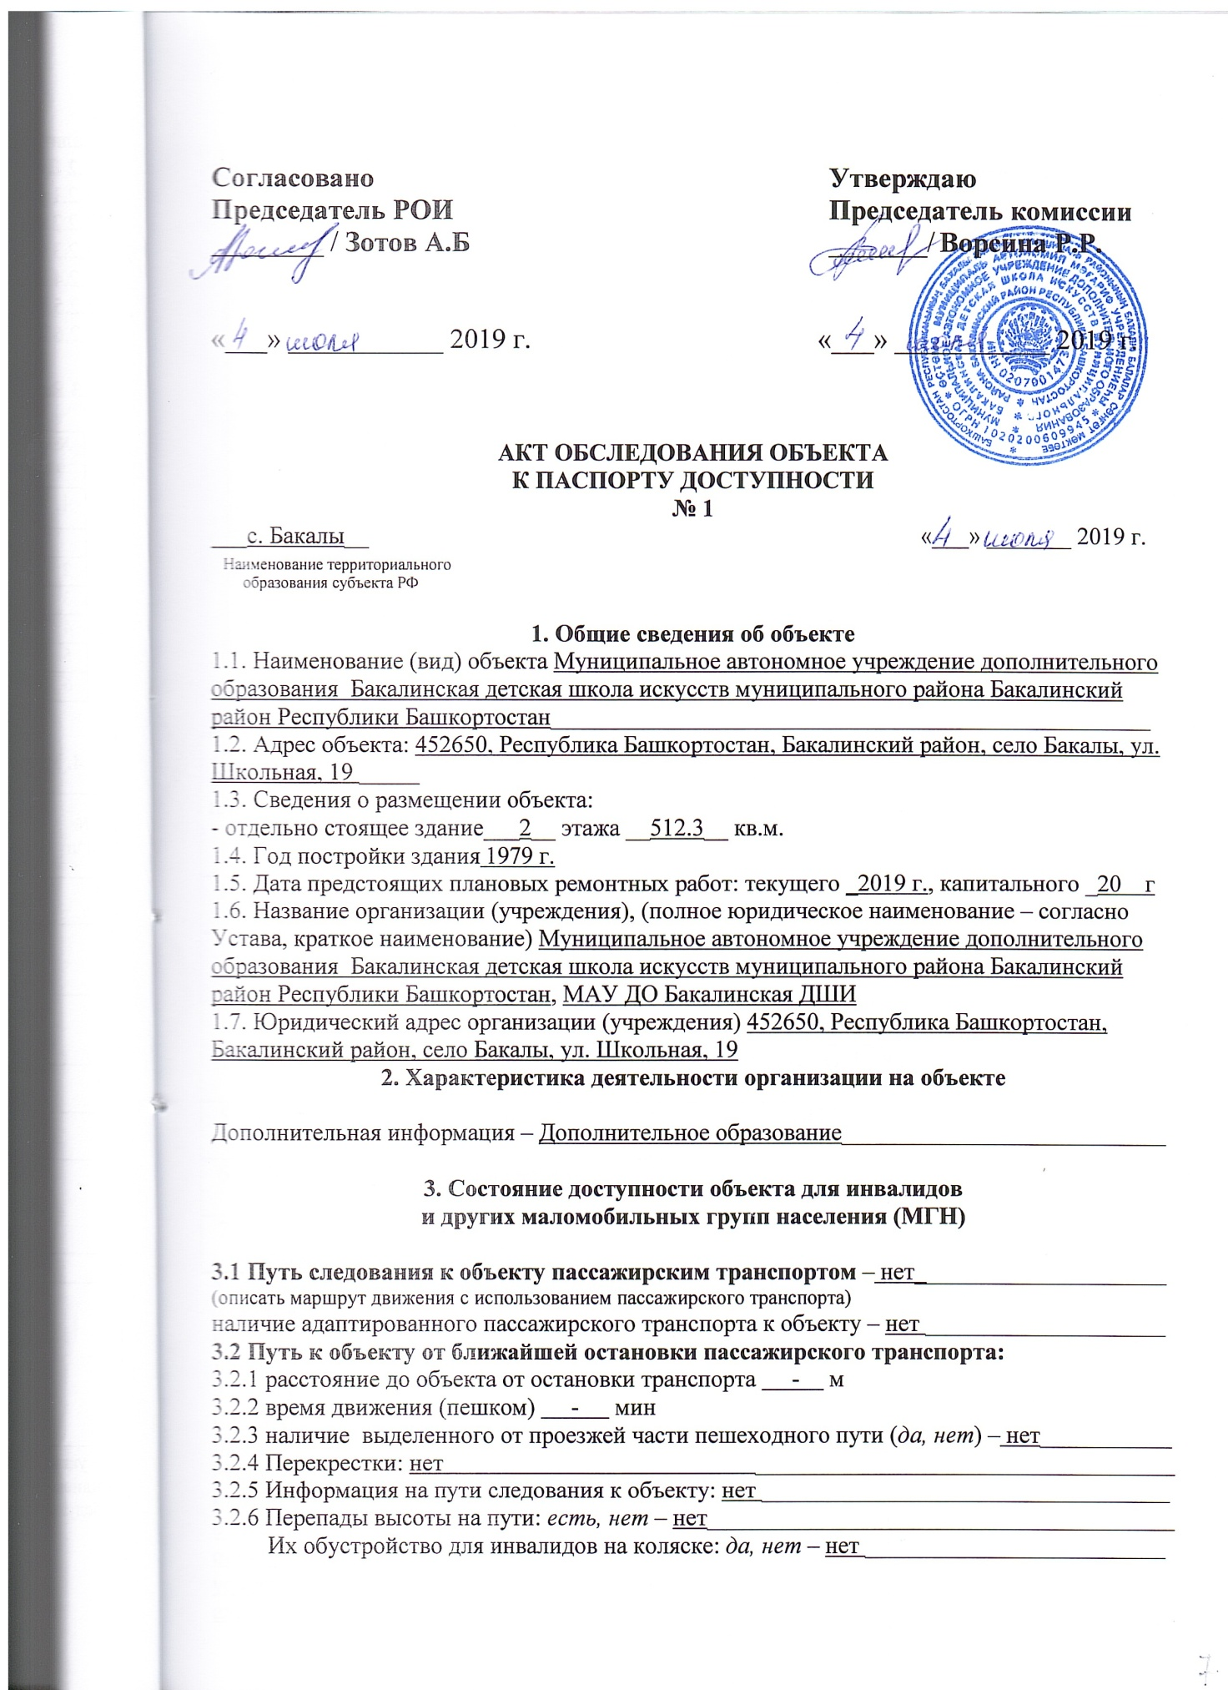

**3.3 Организация доступности объекта для инвалидов – форма обслуживания**

|  |  |  |
| --- | --- | --- |
| №№  п/п | **Категория инвалидов**  (вид нарушения) | **Вариант организации доступности объекта**  (формы обслуживания)* |
| 1. | **Все категории инвалидов и МГН** | ДУ |
|  | *в том числе инвалиды:* |  |
| 2 | передвигающиеся на креслах-колясках | ДУ |
| 3 | с нарушениями опорно-двигательного аппарата | ДУ |
| 4 | с нарушениями зрения | ДУ |
| 5 | с нарушениями слуха | ДУ |
| 6 | с нарушениями умственного развития | Б |

* - указывается один из вариантов: **«А», «Б», «ДУ», «ВНД»**

**3.4 Состояние доступности основных структурно-функциональных зон**

|  |  |  |  |  |
| --- | --- | --- | --- | --- |
| №№  п/п | **Основные структурно-функциональные зоны** | **Состояние доступности,**  **в том числе для основных категорий инвалидов\*\*** | **Приложение** | |
| № на плане | № фото |
| 1 | Территория, прилегающая к зданию (участок) | - |  |  |
| 2 | Вход (входы) в здание | ДП-И (Г, У)  ДУ (О, С, К) |  | № 1-4 |
| 3 | Путь (пути) движения внутри здания (в т. ч. пути эвакуации) | ДЧ-И (Г, У)  ДУ (С, К, О) |  | № 5-9 |
| 4 | Зона целевого назначения здания (целевого посещения объекта) | ДЧ-И (С, О, Г, У)  ДУ (К) |  | № 10, 11 |
| 5 | Санитарно-гигиенические помещения | ВНД |  | № 12 |
| 6 | Система информации и связи (на всех зонах) | ДЧ-И (К, У, О)  ДУ (С, Г) |  | № 13 |
| 7 | Пути движения  к объекту (от остановки транспорта) |  |  |  |

**\*\*** Указывается: **ДП-В** - доступно полностью всем; **ДП-И** (К, О, С, Г, У) – доступно полностью избирательно (указать категории инвалидов); **ДЧ-В** - доступно частично всем; **ДЧ-И** (К, О, С, Г, У) – доступно частично избирательно (указать категории инвалидов); **ДУ** - доступно условно, **ВНД** - недоступно

**3.5. ИТОГОВОЕ ЗАКЛЮЧЕНИЕ о состоянии доступности**  Объект социальной инфраструктуры Муниципальное автономное учреждение дополнительного образования Бакалинская детская школа искусств муниципального района Бакалинский район Республики Башкортостан доступен частично для инвалидов с нарушением слуха и с нарушением опорно – двигательного аппарата. Для людей с полным отсутствием зрения или с частичной потерей его, объект доступен условно, так как для адаптации необходимо организовать помощь со стороны сотрудника ОСИ для сопровождения к месту получения услуги. Для людей, пользующихся креслами – колясками, необходимо организовать альтернативную форму обслуживания на 1 этаже.

**4. Управленческое решение** (проект)

4.1. Рекомендации по адаптации основных структурных элементов объекта:

|  |  |  |
| --- | --- | --- |
| №№  п \п | **Основные структурно-функциональные зоны объекта** | **Рекомендации по адаптации объекта (вид работы)\*** |
| 1 | Территория, прилегающая к зданию (участок) | Организационные мероприятия |
| 2 | Вход (входы) в здание | Капитальный ремонт  Текущий ремонт  Организационные мероприятия |
| 3 | Путь (пути) движения внутри здания (в т. ч. пути эвакуации) | Капитальный ремонт  Текущий ремонт  Организационные мероприятия |
| 4 | Зона целевого назначения здания (целевого посещения объекта) | Организация альтернативной формы обслуживания |
| 5 | Санитарно-гигиенические помещения | Капитальный ремонт |
| 6 | Система информации на объекте (на всех зонах) | Текущий ремонт  Организационные мероприятия  Индивидуальное решение с ТСР |
| 7 | Пути движения к объекту (от остановки транспорта) | Организационные мероприятия |
| 8. | **Все зоны и участки** | Капитальный ремонт  Текущий ремонт  Организационные мероприятия  Индивидуальное решение с ТСР  Организация альтернативной формы обслуживания |

*- указывается один из вариантов (видов работ): не нуждается; ремонт (текущий, капитальный); индивидуальное решение с ТСР; технические решения невозможны – организация альтернативной формы обслуживания

4.2. Период проведения работ ___по мере финансирования, 2019 - 2025 г. г._______________

в рамках исполнения Плана проведения необходимых мероприятий по повышению _ значений показателей доступности объектов и предоставляемых услуг для инвалидов и МГН

*(указывается наименование документа: программы, плана)*

4.3 Ожидаемый результат (по состоянию доступности) после выполнения работ по адаптации _100 % доступность объекта для инвалидов _________________________________________

Оценка результата исполнения программы, плана (по состоянию доступности) ________________________________________________________________________________

4.4. Для принятия решения требуется, не требуется *(нужное подчеркнуть):*

4.4.1. согласование на Комиссии ___________________________________________________________________________

*(наименование Комиссии по координации деятельности в сфере обеспечения доступной среды жизнедеятельности для инвалидов и других МГН)*

4.4.2. согласование работ с надзорными органами (*в сфере проектирования и строительства, архитектуры, охраны памятников, другое - указать)*

4.4.3. техническая экспертиза; разработка проектно-сметной документации;

4.4.4. согласование с вышестоящей организацией (собственником объекта);

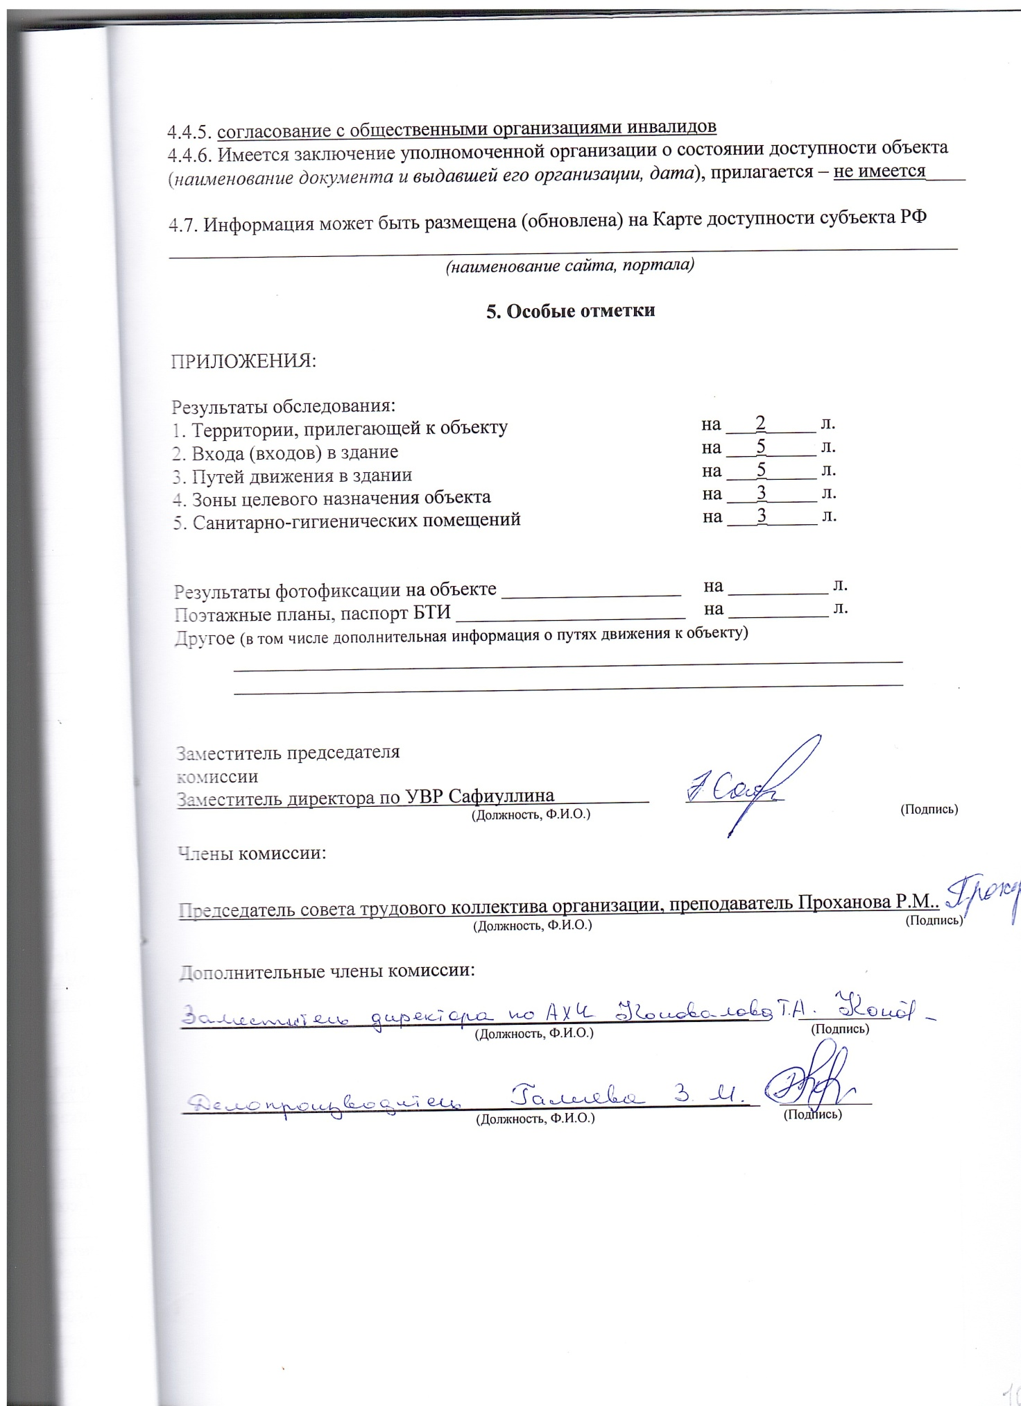

Приложение № 1

к Акту обследования ОСИ к паспорту доступности ОСИ

№ 1 от «4»июля 2019 г.

**I Результаты обследования:**

**1. Территории, прилегающей к зданию (участка)**

МАУ ДО Бакалинская ДШИ

Наименование объекта

|  |  |  |  |  |  |  |  |  |
| --- | --- | --- | --- | --- | --- | --- | --- | --- |
| № п/п | Наименование функционально-планировочного элемента | Наличие элемента | | | Выявленные нарушения  и замечания | | Работы по адаптации объектов | |
| есть/ нет | № на  плане | № фото | Содержание | Значимо для инвалида (категория) | Содержание | Виды работ |
| 1.1 | Вход (входы) на территорию | да |  | - | - | - | - | - |
| 1.2 | Путь (пути) движения на территории | нет |  | - | - | - | - | - |
| 1.3 | Лестница (наружная 2 ступени) | да |  | - | - | - | - | - |
| 1.4 | Пандус (наружный) | да |  | - | - | - | - | - |
| 1.5 | Автостоянка и парковка | нет |  |  | Отсутствуют выделенные парковочные места для инвалидов. | К, О,  С, Г,  У | Выделить не далее 50 м от входа в здание места для транспорта инвалидов, в том числе специализированные места для автотранспорта инвалидов на кресле – коляске и обозначить их разметкой и знаками, принятыми ГОСТ Р 52289 и ПДД на поверхности покрытия стоянки, продублировать вертикальными знаками или знаком на вертикальной поверхности в соответствии с ГОСТ 12.4.026, расположенным на высоте от 1,5 до 2 м (п. 4.2.1 – 4.2.4, 5.5.1 СП 59.13330.2012; п. 5.2.1, 5.2. 3, 5.2.4, 6.5.1 СП 59.13330.2016) | Организационные мероприятия |
|  | ОБЩИЕ требования к зоне |  |  |  | Отсутствует специализированное место для автотранспорта инвалидов. | К, О,  С, Г,  У | Выделить места для транспорта инвалидов и обозначить их разметкой и знаками. | Организационные мероприятия |

II Заключение по зоне:

|  |  |  |  |  |
| --- | --- | --- | --- | --- |
| Наименование  структурно-функциональной зоны | Состояние доступности*  (к пункту 3.4 Акта обследования ОСИ) | Приложение | | Рекомендации по адаптации  (вид работы)**  к пункту 4.1 Акта обследования ОСИ |
| № на плане | № фото |
| Территория, прилегающей к зданию (участок) | ДЧ-В |  |  | Организационные мероприятия |

* указывается: ДП-В - доступно полностью всем; ДП-И (К, О, С, Г, У) – доступно полностью избирательно (указать категории инвалидов); ДЧ-В - доступно частично всем; ДЧ-И (К, О, С, Г, У) – доступно частично избирательно (указать категории инвалидов); ДУ - доступно условно, ВНД - недоступно

**указывается один из вариантов: не нуждается; ремонт (текущий, капитальный); индивидуальное решение с ТСР; технические решения невозможны – организация альтернативной формы обслуживания.

Комментарий к заключению: здание не имеет территории, прилегающей к зданию.

**Приложение №3**

**к Акту обследования ОСИ к паспорту доступности ОСИ**

**№ 1 от «4» июля 2019 г**.

**I Результаты обследования:**

**3. Пути (путей) движения внутри здания (в т. ч. путей эвакуации)**

МАУ ДО Бакалинская ДШИ

Наименование объекта

|  |  |  |  |  |  |  |  |  |
| --- | --- | --- | --- | --- | --- | --- | --- | --- |
| № п/п | Наименование функционально-планировочного элемента | Наличие элемента | | | Выявленные нарушения  и замечания | | Работы по адаптации объектов | |
| есть/ нет | № на  плане | № фото | Содержание | Значимо для инвалида (категория) | Содержание | Виды работ |
| **3.1** | **Коридор (вестибюль, зона**  **ожидания, галерея, балкон)** | есть |  |  | Отсутствует предупредительная информация о препятствии (перед дверными проемами и поворотами коммуникационных путей). | С | Участки пола на путях движения на расстоянии 0,6 м перед дверными проемами и входами на лестницы, а также перед поворотом коммуникационных путей должны иметь тактильные предупреждающие указатели и/или контрастно окрашенную поверхность в соответствии с ГОСТ Р 12.4.026. Рекомендуется предусматривать световые маячки.  Зоны "возможной опасности" с учетом проекции движения дверного полотна должны быть обозначены контрастной цвету окружающего пространства краской для разметки. (п. 5.2.3 СП 59.13330.2012) | Текущий ремонт |
| **3.2** | **Лестница (внутри здания)** | есть |  | Фото № 6 | Краевые ступени лестничных маршей не выделены цветом или фактурой.  Установлены ненормативные поручни. | С  О, С | Верхнюю и нижнюю ступени в каждом марше эвакуационных лестниц следует окрашивать в контрастный цвет или применять тактильные предупредительные указатели, контрастные по цвету по отношению к прилегающим поверхностям пола, шириной 0,3 м (п.5.2.31 СП 59.13330.2012).  Вдоль обеих сторон всех лестниц необходимо устанавливать ограждения с поручнями. Поручни следует располагать на высоте 0,9 м (допускается от 0,85 до 0,92 м), у пандусов - дополнительно и на высоте 0,7 м.  Расстояние между поручнями пандуса должно быть в пределах от 0,9 до 1,0 м.  Завершающие горизонтальные части поручня должны быть длиннее марша лестницы или наклонной части пандуса на 0,3 м (допускается от 0,27 до 0,33 м) и иметь не травмирующее завершение. (п. 5.2.15 СП 59.13330.2012). | Текущий ремонт  Капитальный ремонт |
| **3.3** | **Пандус (внутри здания)** | нет | - | - | - | - | - | - |
| **3.4** | **Лифт пассажирский** | нет | - | - | - | - | - | - |
| **3.5** | **Дверь** | есть |  | Фото № 7 | Отсутствует контрастная маркировка на прозрачных полотнах внешней двери эвакуационного выхода. | С | На прозрачных полотнах дверей следует предусматривать яркую контрастную маркировку высотой не менее 0,1 м и шириной не менее 0,2 м, расположенную на уровне не ниже 1,2 м и не выше 1,5 м от поверхности пешеходного пути. (п. 5.1.5 СП 59.13330.2012) | Текущий ремонт  Организационные мероприятия |
| **3.6** | **Пути эвакуации (в т. ч. зоны безопасности)** | есть |  |  | Эвакуационный выход не соответствует требованиям доступности для людей на креслах- колясках и с нарушением опорно-двигательного аппарата.  Отсутствует план эвакуации из здания. | О  К, О, С, Г, У | На путях эвакуации не должно быть порогов и перепадов высот пола. При необходимости устройства порогов их высота или перепад высот не должен превышать 0,014 м.  (п. 5.2.4 СП 59.13330.2012)  Недопустимо применение одиночных ступеней, которые должны заменяться пандусами (п. 4.1.12 СП 59.13330.2012)  Необходимо предусмотреть план эвакуации из здания. На плане эвакуации следует обозначить доступный для МГН путь эвакуации. Доступным для МГН, в том числе людей на креслах-колясках, путем эвакуации принять вход в здание, привести его в соответствие с требованиями нормативных документов. | Организационные мероприятия  Организационные мероприятия  Текущий ремонт |
|  | ОБЩИЕ требования к зоне |  |  |  | Ненормативные поручни лестниц.  Эвакуационный выход не соответствует требованиям доступности для людей на креслах- колясках и с нарушением опорно-двигательного аппарата.  Недостаток визуальной и тактильной информации. | К, О, С, Г, У | Следует установить поручни в соответствии с нормативными документами.  Системы средств информации и сигнализации об опасности в помещениях, предназначенных для пребывания всех категорий инвалидов и на путях их движения, должны быть комплексными и предусматривать визуальную, звуковую и тактильную информацию с указанием направления движения. Они должны соответствовать требованиям ГОСТ Р 51671, ГОСТ Р 51264, а также учитывать требования СП 1.13130 (п.5.5.2. СП 59.13330.2012). | Капитальный ремонт  Текущий ремонт  Организационные мероприятия |

**II Заключение по зоне:**

|  |  |  |  |  |
| --- | --- | --- | --- | --- |
| Наименование  структурно-функциональной зоны | Состояние доступности*  (к пункту 3.4 Акта обследования ОСИ) | Приложение | | Рекомендации по адаптации  (вид работы)**  к пункту 4.1 Акта обследования ОСИ |
| № на плане | № фото |
| Пути движения внутри здания (в т. ч. пути эвакуации) | ДЧ-И (Г, У)  ДУ (С, К, О) |  | Фото № 5-9 | Капитальный ремонт  Текущий ремонт  Организационные мероприятия |

* указывается: ДП-В - доступно полностью всем; ДП-И (К, О, С, Г, У) – доступно полностью избирательно (указать категории инвалидов); ДЧ-В - доступно частично всем; ДЧ-И (К, О, С, Г, У) – доступно частично избирательно (указать категории инвалидов); ДУ - доступно условно, ВНД - недоступно

**указывается один из вариантов: не нуждается; ремонт (текущий, капитальный); индивидуальное решение с ТСР; технические решения невозможны – организация альтернативной формы обслуживания.

Комментарий к заключению: Для людей на креслах-колясках второй этаж недоступен, первый этаж частично доступен. Имеются ненормативные перепады высот. Отсутствуют визуальные и тактильные средства информации о препятствиях, а также звуковые и световые средства информации.

**Приложение № 4(I)**

**к Акту обследования ОСИ к паспорту доступности ОСИ**

**№ 1 от «4» июля 2019 г**.

**I Результаты обследования:**

**4. Зоны целевого назначения здания (целевого посещения объекта)**

**Вариант I – зона обслуживания инвалидов**

МАУ ДО Бакалинская ДШИ

Наименование объекта

|  |  |  |  |  |  |  |  |  |
| --- | --- | --- | --- | --- | --- | --- | --- | --- |
| № п/п | Наименование функционально-планировочного элемента | Наличие элемента | | | Выявленные нарушения  и замечания | | Работы по адаптации объектов | |
| есть/ нет | № на  плане | № фото | Содержание | Значимо для инвалида (категория) | Содержание | Виды работ |
| **4.1** | **Кабинетная форма**  **обслуживания** | есть |  | Фото № 11 | Информирующие обозначения помещения не соответствуют требованиям нормативных документов. Не дублируются рельефными знаками (шрифтом Брайля).  Ширина двери в свету составляет 0,81 м.  Двери в кабинеты имеют пороги в 0,04 м. | С  К, О  К, О, С | Следует установить информирующие обозначения помещений: - рядом с дверью, со стороны дверной ручки; - на высоте от 1,4 до 1,75 м; - дублирование рельефными знаками п. 3.6  Ширина дверных и открытых проемов в стене, а также выходов из помещений и коридоров на лестничную клетку должна быть не менее 0,9 м.  Высота порогов или перепад высот не должен превышать 0,014 м. (п.5.2.4 СП 59.13330.2012). | Организационные мероприятия  Капитальный ремонт  Текущий ремонт |
| **4.2** | **Зальная форма обслуживания** | нет |  | - | - | - | - | - |
| **4.3** | **Прилавочная форма**  **обслуживания** | нет |  | - | - | - | - | - |
| **4.4** | **Форма обслуживания с перемещением по маршруту** | нет |  | - | - | - | - | - |
| **4.5** | **Кабина индивидуального**  **обслуживания** | нет |  | - | - | - | - | - |
|  | ОБЩИЕ требования к зоне |  |  | Фото №11 | Двери в кабинеты имеют ненормативную ширину и высоту порогов.  Недостаток тактильной информации. | К, О,С  С | Ширина дверных проемов должна составлять 0,9 м, а высота порогов – не более 0,014м.  Системы средств информации в помещениях, предназначенных для пребывания всех категорий инвалидов и на путях их движения, должны быть комплексными и предусматривать визуальную, звуковую и тактильную информацию с указанием направления движения и мест получения услуги. Они должны соответствовать требованиям ГОСТ Р 51671, ГОСТ Р 51264. | Капитальный ремонт  Текущий ремонт  Организационные мероприятия |

**II Заключение по зоне:**

|  |  |  |  |  |
| --- | --- | --- | --- | --- |
| Наименование  структурно-функциональной зоны | Состояние доступности*  (к пункту 3.4 Акта обследования ОСИ) | Приложение | | Рекомендации по адаптации  (вид работы)**  к пункту 4.1 Акта обследования ОСИ |
| № на плане | № фото |
| Зоны целевого назначения здания (целевого посещения объекта) | ДЧ-И (С, О, Г, У)  ДУ (К) |  | Фото № 10, 11 | Организация альтернативной формы обслуживания |

* указывается: ДП-В - доступно полностью всем; ДП-И (К, О, С, Г, У) – доступно полностью избирательно (указать категории инвалидов); ДЧ-В - доступно частично всем; ДЧ-И (К, О, С, Г, У) – доступно частично избирательно (указать категории инвалидов); ДУ - доступно условно, ВНД - недоступно

**указывается один из вариантов: не нуждается; ремонт (текущий, капитальный); индивидуальное решение с ТСР; технические решения невозможны – организация альтернативной формы обслуживания

Комментарий к заключению: 1 этаж зоны целевого назначения объекта доступен частично всем категориям МГН. Второй этаж зоны целевого назначения недоступен для категории МГН (К). Рекомендуется организация обслуживания данной категории МГН на первом этаже здания.

**Приложение № 5**

**к Акту обследования ОСИ к паспорту доступности ОСИ**

**№ 1 от «4» июля 2019г**.

**I Результаты обследования:**

**5. Санитарно-гигиенических помещений**

МАУ ДО Бакалинская ДШИ

Наименование объекта

|  |  |  |  |  |  |  |  |  |
| --- | --- | --- | --- | --- | --- | --- | --- | --- |
| № п/п | Наименование функционально-планировочного элемента | Наличие элемента | | | Выявленные нарушения  и замечания | | Работы по адаптации объектов | |
| есть/ нет | № на  плане | № фото | Содержание | Значимо для инвалида (категория) | Содержание | Виды работ |
| **5.1** | **Туалетная комната** | ДА |  | - | - | - | - | - |
| **5.2** | **Душевая/ванная комната** | нет |  | - | - | - | - | - |
| **5.3** | **Бытовая комната (гардеробная)** | ДА |  | - | - | - | - | - |
|  | ОБЩИЕ требования к зоне |  |  |  |  | К, О, С | В общем количестве кабин уборных общественных и производственных зданий доля доступных для МГН кабин должна составлять 7%, но не менее одной. (п.5.3.2 СП 59.13330.2012).  Рекомендовано обустроить туалетную комнату в помещении костюмерной в соответствии с требованиями нормативных документов.  Доступная кабина в общей уборной должна иметь размеры не менее: ширина - 1,65 м; глубина - 1,8 м, ширина двери – 0,9 м. В кабине рядом с унитазом следует предусматривать пространство не менее 0,75 м для размещения кресла-коляски, а также крючки для одежды, костылей и других принадлежностей. В кабине должно быть свободное пространство диаметром 1,4 м для разворота кресла-коляски.  В универсальной кабине и других санитарно-бытовых помещениях, предназначенных для пользования всеми категориями граждан, должны быть установлены откидные опорные поручни, штанги, поворотные или откидные сидения.  Доступные для МГН санитарно-бытовые кабины должны быть оборудованы системой тревожной сигнализации для связи с помещением постоянного дежурного персонала. Над входом в доступные кабины рекомендуется устанавливать световые мигающие оповещатели, срабатывающие при нажатии тревожной кнопки (п.5.3.6 СП 59.13330.2012).  У дверей санитарно-бытовых помещений или доступных кабин (уборная, душевая, ванная и т.п.) следует предусматривать специальные знаки (в том числе рельефные) на высоте 1,35 м (пп. 5.3.3; 5.3.6 СП 59.13330.2012). | Капитальный ремонт |

**II Заключение по зоне:**

|  |  |  |  |  |
| --- | --- | --- | --- | --- |
| Наименование  структурно-функциональной зоны | Состояние доступности*  (к пункту 3.4 Акта обследования ОСИ) | Приложение | | Рекомендации по адаптации  (вид работы)**  к пункту 4.1 Акта обследования ОСИ |
| № на плане | № фото |
| Санитарно-гигиенические помещения | ВНД |  | Фото № 12 | Капитальный ремонт |

* указывается: ДП-В - доступно полностью всем; ДП-И (К, О, С, Г, У) – доступно полностью избирательно (указать категории инвалидов); ДЧ-В - доступно частично всем; ДЧ-И (К, О, С, Г, У) – доступно частично избирательно (указать категории инвалидов); ДУ - доступно условно, ВНД - недоступно

**указывается один из вариантов: не нуждается; ремонт (текущий, капитальный); индивидуальное решение с ТСР; технические решения невозможны – организация альтернативной формы обслуживания

Комментарий к заключению: необходимо обустроить доступную для людей на креслах-колясках туалетную комнату

**Приложение № 6**

**к Акту обследования ОСИ к паспорту доступности ОСИ**

**№ 1 от «4 »июля 2019 г**.

**I Результаты обследования:**

**6. Системы информации на объекте**

МАУ ДО Бакалинская ДШИ

Наименование объекта

|  |  |  |  |  |  |  |  |  |
| --- | --- | --- | --- | --- | --- | --- | --- | --- |
| № п/п | Наименование функционально-планировочного элемента | Наличие элемента | | | Выявленные нарушения  и замечания | | Работы по адаптации объектов | |
| есть/ нет | № на  плане | № фото | Содержание | Значимо для инвалида (категория) | Содержание | Виды работ |
| **6.1** | **Визуальные средства** | есть |  |  | Визуальные средства не соответствуют требованиям нормативных документов. | К | Системы средств информации и сигнализации об опасности, размещаемые в помещениях, предназначенных для пребывания всех категорий инвалидов и на путях их движения, должны быть комплексными и предусматривать визуальную информацию с указанием направления движения и мест получения услуги. Они должны соответствовать требованиям ГОСТ Р 51671, ГОСТ Р 51264 (п. 5.5.2 СП 59.13330.2012) | Организационные мероприятия |
| **6.2** | **Акустические средства** | нет |  |  | Отсутствуют акустические средства получения информации. | Г | Обеспечить доступность системы сигнализации о возникновении чрезвычайной ситуации за счет визуальных средств и организационных решений для людей с нарушением слуха (п. 5.5.2 СП 59.13330.2012). | Организационные мероприятия  Индивидуальные решения с ТСР |
| **6.3** | **Тактильные средства** | нет |  |  | Отсутствуют тактильные средства получения информации  Перед дверями, поворотами и лестницей нет тактильной и/или предупреждающей полосы. | С  С | Предусмотреть тактильную мнемосхему, доступную для людей с нарушением зрения, отображающую информацию о помещениях в здании, специальных сервисах для людей с инвалидностью и т.д. (п. 7.1.8 СП 59.13330.2012).  Участки пола на путях движения на расстоянии 0,6 м перед дверными проемами и входами на лестницы, а также перед поворотом коммуникационных путей должны иметь тактильные предупреждающие указатели и/или контрастно окрашенную поверхность. | Текущий ремонт  Текущий ремонт |
|  | ОБЩИЕ требования к зоне |  |  |  | Системы средств информации и сигнализации об опасности должны быть комплексными для всех категорий инвалидов (визуальными, звуковыми и тактильными) и соответствовать ГОСТ. | К, С,  О, Г,  У | Система средств информации должна обеспечивать:  - непрерывность информации,  - ориентирование и опознание объектов и мест посещения;  - возможность получения информации об ассортименте предоставляемых услуг, размещении и назначении функциональных элементов, расположении путей эвакуации, предупреждать об опасности в экстремальных ситуациях и т.п. | Организационные мероприятия  Текущий ремонт  Индивидуальные решения с ТСР |

**II Заключение по зоне:**

|  |  |  |  |  |
| --- | --- | --- | --- | --- |
| Наименование  структурно-функциональной зоны | Состояние доступности*  (к пункту 3.4 Акта обследования ОСИ) | Приложение | | Рекомендации по адаптации  (вид работы)**  к пункту 4.1 Акта обследования ОСИ |
| № на плане | № фото |
| Система информации на объекте | ДЧ-И (К, У, О)  ДУ (С, Г) |  | Фото № 13 | Организационные мероприятия  Текущий ремонт  Индивидуальное решение с ТСР |

* указывается: ДП-В - доступно полностью всем; ДП-И (К, О, С, Г, У) – доступно полностью избирательно (указать категории инвалидов); ДЧ-В - доступно частично всем; ДЧ-И (К, О, С, Г, У) – доступно частично избирательно (указать категории инвалидов); ДУ - доступно условно, ВНД - недоступно

**указывается один из вариантов: не нуждается; ремонт (текущий, капитальный); индивидуальное решение с ТСР; технические решения невозможны – организация альтернативной формы обслуживания

Комментарий к заключению: система информации на объекте доступна частично для МГН категории (К, О, У), для остальных категорий доступна условна, так как для получения информации требуется помощь со стороны сотрудников ОСИ.

